五、读图题（共20分）
圆山地区发育一系列NW向延伸的褶皱与逆断层的组合，阅读圆山剖面示意图，指出图中各地层间的接触关系，所存在的构造现象并加以描述，文字说明该区晚泥盆世-白垩纪的地质演化史。
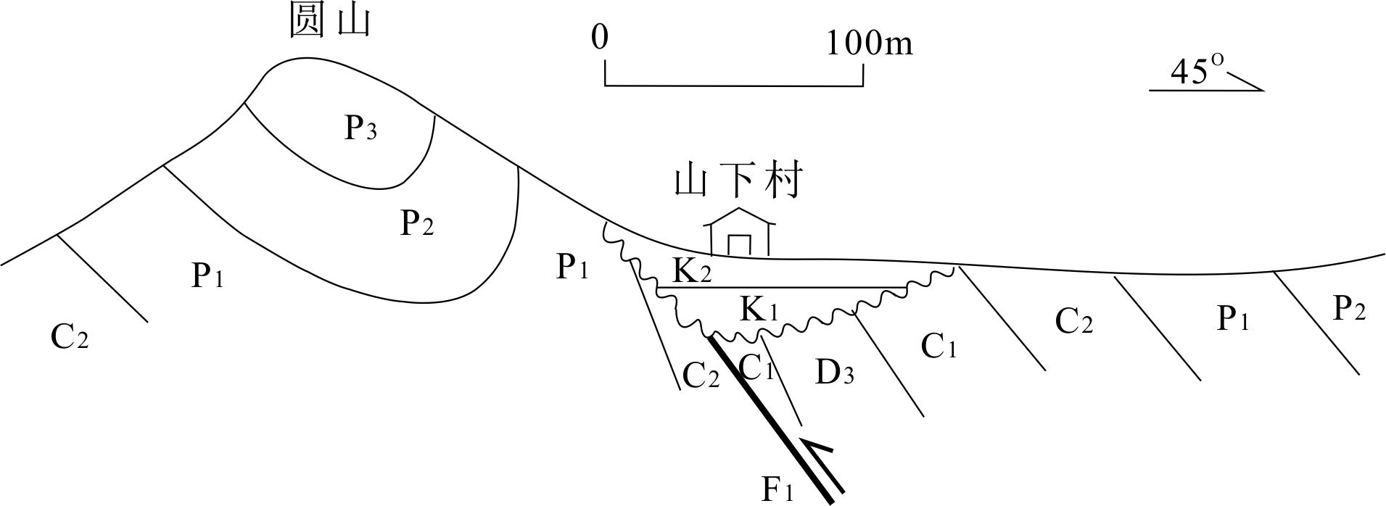
地层接触关系（4分）
图中地层发育有两种接触关系，上泥盆统、下石炭统、上石炭统、下二叠统、中二叠统之间，下白垩统与上白垩统间为整合接触关系；下白垩统与上泥盆统、下石炭统、上石炭统之间，以及上白垩统与下石炭统、上石炭统、下二叠统之间为角度不整合接触关系。
构造及描述（8分）
由SW至NE发育圆山倒转向斜、山下村倒转背斜和山下村逆断层。
圆山倒转向斜：位于圆山，核部地层上二叠统，两翼地层由上石炭统、下二叠统、中二叠统组成，NE翼地层倾角较SW翼陡并发生倒转，轴面斜歪，倾向NE，枢纽呈近NW-SE向延伸，与、山下村倒转背斜和山下村逆断层呈平行展布，形成于上二叠世之后，早白垩世之前；
山下村倒转背斜：位于山下村，核部地层上泥盆统，两翼地层由下石炭统、上石炭统、下二叠统、中二叠统组成，SW翼地层略陡并发生倒转，NE翼地层倾角较缓，轴面斜歪，倾向NE，枢纽呈近NW-SE向延伸，与邻近褶皱和断层呈平行展布，形成于上二叠世之后，早白垩世之前；
山下村逆断层：位于山下村，呈近NW-SE向延伸，轴面NE向倾，剖面上切穿上泥盆统、下石炭统和上石炭统，上盘发育上泥盆统、下石炭统，老于下盘的上石炭统，上盘地层相对下盘上升，为逆断层，位于山下村倒转背斜SW翼，延伸方向一致，形成于上二叠世之后，早白垩世之前；
地质演化史（8分）
可划分为两个构造层，上泥盆统-上二叠统、下白垩统-上白垩统，对应的地质演化如下：
晚泥盆世-晚二叠世，该区稳定下降接受沉积；
早三叠世-晚侏罗世，抬升并受到SW-NE向挤压，造成下三叠统-侏罗系缺失，并发育圆山倒转向斜等挤压型构造；
早白垩世-晚白垩世，稳定下降接受沉积；
新生代以来，该地区一直处于抬升剥蚀状态，没有接受沉积。

